1 LA SEMANA SANTA DE JESÚS EN JERUSALÉN TERCERO BÁSICO SEM. DEL LUNES 30 DE MARZO pegar en el cuaderno
VER EN YOUTUBE: La Pasión, Muerte y Resurreción de Jesús - Versión Resumida Ana Pahino 32,25
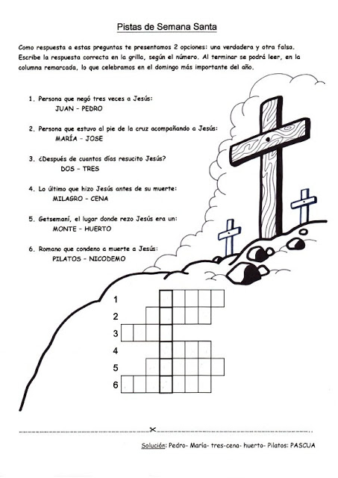
COLOREAR LAS PALABRAS “DOMINGO Y RAMOS”. CON LAS LETRAS SOBRANTES IR FORMANDO UN MENSAJE Y ESCRIBIRLO.

